ΘΕΜΑ 4
Η γραφική παράσταση της συνάρτησης
$$f\left(x\right)=\sqrt{x^{2}+2x+5}, x∈R$$
είναι η καμπύλη που φαίνεται στο παρακάτω σχήμα:
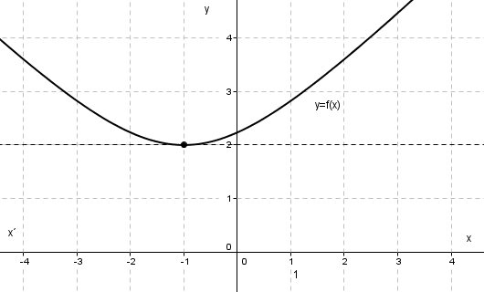
Αν ξέρεις ότι
$$f΄\left(x\right)=\frac{x+1}{\sqrt{x^{2}+2x+5}},x∈R$$

α) Να εξηγήσεις γιατί η εφαπτομένη της γραφικής παράστασης της $f$ στο σημείο $\left(-1, 2\right)$ είναι παράλληλη στον άξονα $x΄x$.
(Μονάδες 13)
β) Ποια είναι η εξίσωση της εφαπτομένης του ερωτήματος (α);
(Μονάδες 12)

